Ngày soạn:  29/3/2025 | Dạy | Lớp | 9A1 | 9A4
Ngày soạn:  29/3/2025 | Dạy | Ngày | 15;16/4 | 15/4 | 16/4
Ngày soạn:  29/3/2025 | Dạy | Tiết | 4;5; 3 | 2;3 | 2

CHỦ ĐỀ 10: KHAI THÁC TÀI NGUYÊN TỪ VỎ TRÁI ĐẤT
Bài 32. NGUỒN CARBON. CHU TRÌNH CARBON.
SỰ ẤM LÊN TOÀN CẦU
Thời lượng: 3 tiết ( tiết 117, 118, 119)

I. MỤC TIÊU
1. Về kiến thức
- Nêu được một số dạng tồn tại phổ biến của nguyên tố carbon trong tự nhiên (than, kim cương, carbon dioxide, các muối carbonate, các hợp chất hữu cơ).
- Trình bày được sản phẩm và sự phát năng lượng từ quá trình đốt cháy than, các hợp chất hữu cơ, chu trình carbon trong tự nhiên và vai trò của carbon dioxide trong chu trình đó.
- Nêu được khí carbon dioxide và methane là nguyên nhân chính gây hiệu ứng nhà kính, sự ấm lên toang cầu.
- Trình bày được những bằng chứng của biến đổi khí hậu, thời tiết do tác động của sự ấm lên toàn cầu trong thời gian gần đây; những dự đoán về các tác động tiêu cực trước mắt và lâu dài
2. Về năng lực
a) Năng lực chung
‒ Tự chủ và tự học: Chủ động, tích cực tìm hiểu một số dạng tồn tại phổ biến của nguyên tố carbon trong tự nhiên.
‒ Giao tiếp và hợp tác: Sử dụng ngôn ngữ khoa học để diễn đạt sản phẩm và sự phát năng lượng từ quá trình đốt cháy than, các hợp chất hữu cơ; Chu trình carbon trong tự nhiên và vai trò của carbon dioxide trong chu trình đó; Nguồn gốc tự nhiên và nguồn gốc nhân tạo của methane; Hoạt động nhóm một cách hiệu quả theo đúng yêu cầu của GV, đảm bảo các thành viên trong nhóm đều được tham gia và trình bày ý kiến.
‒ Giải quyết vấn đề và sáng tạo: Thảo luận với các thành viên trong nhóm nhằm nêu được những bằng chứng của biến đổi khí hậu, thời tiết do tác động của sự ấm lên toàn cầu trong thời gian gần đây; Dự đoán về các tác động tiêu cực trước mắt và lâu dài một số biện pháp giảm lượng khí thải carbon dioxide ở trong nước và ở phạm vi toàn cầu.
b) Năng lực khoa học tự nhiên
‒ Nhận thức khoa học tự nhiên: Nêu được một số dạng tồn tại phổ biến của nguyên tố carbon trong tự nhiên; Trình bày được sản phẩm và sự phát năng lượng từ quá trình đốt cháy than, các hợp chất hữu cơ; Chu trình carbon trong tự nhiên và vai trò của carbon dioxide trong chu trình đó; Trình bày được nguồn gốc tự nhiên và nguồn gốc nhân tạo của methane; Nêu được khí carbon dioxide và methane là nguyên nhân chính gây hiệu ứng nhà kính, sự ấm lên toàn cầu.
‒ Tìm hiểu tự nhiên: Trình bày được những bằng chứng của biến đổi khí hậu, thời tiết do tác động của sự ấm lên toàn cầu trong thời gian gần đây; Những dự đoán về các tác động tiêu cực trước mắt và lâu dài.
‒ Vận dụng kiến thức, kĩ năng đã học: Liên hệ thực tế và nêu được được một số biện pháp giảm lượng khí thải carbon dioxide ở trong nước và ở phạm vi toàn cầu.
3. Về phẩm chất
‒ Tham gia tích cực hoạt động nhóm phù hợp với khả năng của bản thân.
‒ Cẩn thận, trung thực và thực hiện các yêu cầu trong chủ đề bài học.
‒ Có niềm say mê, hứng thú với việc khám phá và học tập khoa học tự nhiên.
II. THIẾT BỊ DẠY HỌC VÀ HỌC LIỆU
‒ Tranh ảnh, video clip (hoặc dụng cụ thí nghiệm) về chu trình carbon, hiệu ứng nhà kính, biến đổi khí hậu, ... như trong SGK mô tả, MS Powerpoint bài giảng.
Phiếu học tập
Phiếu học tập số 1
Câu 1. Trong hạt đậu nành, nguyên tố carbon tồn tại chủ yếu trong các hợp chất vô cơ hay hợp chất hữu cơ
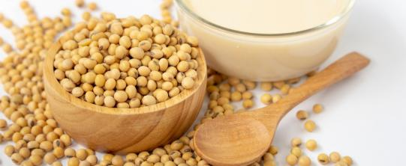
.............................................................................................................................................
.............................................................................................................................................
Câu 2. Quan sát hình, hãy cho biết carbon tồn tại dưới những dạng nào trong tự nhiên?
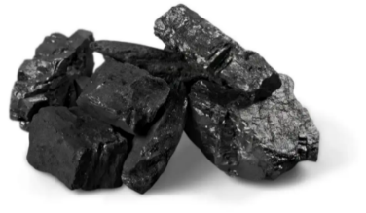 |  | 
a) Than |  | b) Kim cương
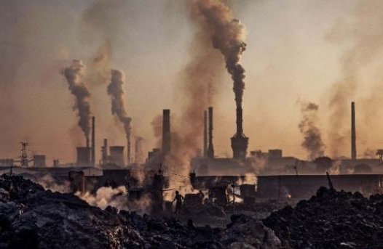 | 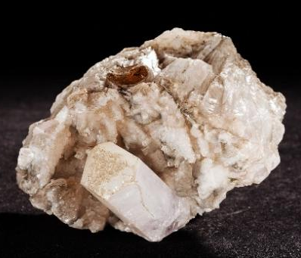 |  | 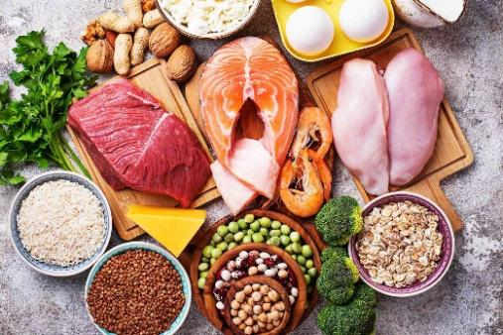
c) Khí CO₂ sinh ra từ nhà máy trong công nghiệp | d) Khoáng vật Calcite chứa CaCO₃ |  | e) Thực phẩm chứa nhiều protein
.............................................................................................................................................
............................................................................................................................................
Câu 3. Viết phương trình hóa học của phản ứng đốt cháy ethylic alcohol, methane, than.
.............................................................................................................................................
..............................................................................................................................................
Câu 4. Cho bảng sau:
Bảng 32.1. Nhiệt lượng tỏa ra khi đốt cháy 1 gam một số chất
Chất (1 gam) | Lượng nhiệt tỏa ra (kJ)
Butane | 49,5
Than | 15,0 – 27,0
Methane | 55,5
Hydrogen | 141,8
a) Xếp các chất thành dãy theo chiều giảm dần nhiệt lượng toả ra khi đốt cháy 1 gam mỗi chất.
b) Chỉ ra lợi ích khi dùng hydrogen làm nhiên liệu thay thế nhiên liệu hoá thạch
.............................................................................................................................................
.............................................................................................................................................
Câu 5. Từ hình 32.3, hãy chỉ ra:
a) Tên gọi các quá trình hấp thụ khí CO₂ từ bầu khí quyền.
b) Tên gọi các quá trình phát thải khí CO₂ trở lại bầu khí quyền.
c) Quá trình hợp chất của carbon trong thực vật chuyển thành CO2 phát thải vào bầu khí quyển
.............................................................................................................................................
.............................................................................................................................................
Câu 6. a) Khi CO₂ đi vào đại dương, nguyên tố carbon dần sẽ là thành phần của các tài nguyên nào?
b) Từ các tài nguyên đó, quá trình nào của con người đã phát thải carbon trở lại khí quyển dưới dạng khí CO₂?
.............................................................................................................................................
.............................................................................................................................................

Phiếu học tập số 3
Câu 1.
a) Trong tự nhiên, methane được tạo thành từ đâu?
b) Hãy sử dụng sơ đồ tư duy để tóm tắt lại nguồn gốc của methane.
.............................................................................................................................................
.............................................................................................................................................
Câu 2. Trong những năm gần đây, hiện tượng biến đổi khí hậu diễn ra hầu như ở nhiều nơi trên Trái Đất. Ảnh hưởng của nó ngày càng nghiêm trọng đến môi trường tự nhiên và con người. Nguyên nhân gây ra sự bất thường của khí hậu là do đâu? Con người đã thực hiện những biện pháp nào để làm giảm sự biến đổi đó?
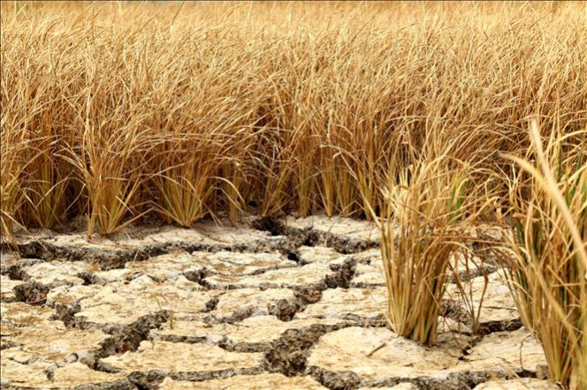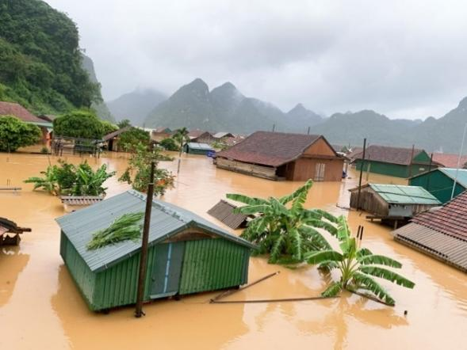
.............................................................................................................................................
.............................................................................................................................................
III. TIẾN TRÌNH DẠY HỌC
A. PHƯƠNG PHÁP VÀ KĨ THUẬT DẠY HỌC
- Dạy học theo nhóm, nhóm cặp đôi.
- Kĩ thuật công não, động não, mảnh ghép, trực quan thông qua thí nghiệm.
- Dạy học nêu và giải quyết vấn đề thông qua câu hỏi trong SGK.
B. CÁC HOẠT ĐỘNG DẠY HỌC
1. Hoạt động 1: Khởi động
a) Mục tiêu: HS sử dụng được những hiểu biết sẵn có liên quan đến sự ấm lên toàn cầu; từ đó hứng thú tìm hiểu thêm những kiến thức mới
b) Nội dung:
- GV trình chiếu về hình ảnh cho thấy tác hại của việc ấm lên toàn cầu cho HS quan sát.
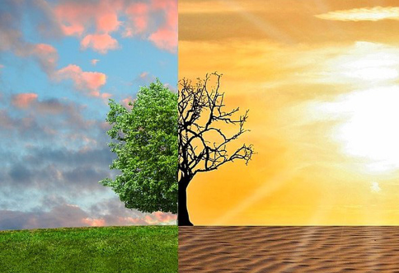
- Trả lời câu hỏi:
- Quan sát hình 32.2 hãy biết một số ảnh hưởng của carbon dioxide (CO₂) đến tự nhiên.
- Giáo viên chốt giới thiệu nội dung bài học
c) Sản phẩm:
Một số ảnh hưởng của carbon dioxide đối với tự nhiên như:
- Tham gia vào quá trình quang hợp của thực vật.
- Khi lượng CO2 quá ngưỡng cho phép gây ra hiệu ứng nhà kính làm biến đổi khí hậu.
d) Tổ chức thực hiện:
Hoạt động của GV | Hoạt động của HS
Giao nhiệm vụ:  - GV trình chiếu về hình ảnh cho thấy tác hại của việc ấm lên toàn cầu cho HS quan sát. Cho học sinh thảo luận cặp đội  - Trả lời câu hỏi: Quan sát hình 32.2 hãy biết một số ảnh hưởng của carbon dioxide (CO₂) đến tự nhiên  - Giáo viên chốt giới thiệu nội dung bài học | Học sinh quan sát và trả lời các câu hỏi của giáo viên đưa ra.
Hướng dẫn HS thực hiện nhiệm vụ  HS suy nghĩ, dự đoán hiện tượng. | Nhận nhiệm vụ
Báo cáo kết quả:  - GV gọi một vài HS trả lời. | Thực hiện nhiệm vụ
Chốt lại và đặt vấn đề vào bài
- GV giới thiêu: Các ngành công nghiệp sản xuất đều cần nhiều nhiên liệu hoá thạch và thải nhiều CO₂ vào môi trường, điều này gây lên sự ấm lên toàn cầu.
Chúng ta tìm hiểu kĩ hơn trong bài học hôm nay: Nguồn carbon, chu trình carbon và sự ấm lên toàn cầu.

2 HÌNH THÀNH KIẾN THỨC MỚI
2.1 Tìm hiểu về carbon và chu trình carbon
- Mục tiêu:
- Nêu được một số dạng tồn tại phổ biến của nguyên tố carbon trong tự nhiên (than, kim cương, carbon dioxide, các muối carbonate, các hợp chất hữu cơ).
- Trình bày được sản phẩm và sự phát năng lượng từ quá trình đốt cháy than, các hợp chất hữu cơ, chu trình carbon trong tự nhiên và vai trò của carbon dioxide trong chu trình đó.
- Nội dung:
- GV giới thiệu: trong tự nhiên, carbon tồn tại ở nhiều dạng đơn chất và hợp chất khác nhau.
- GV chiếu các hình ảnh minh hoạ dạng tồn tại tự nhiên của carbon: kim cương, than chì, carbon vô định hình, đá vôi, tinh bột (cơm, bánh mì), protein (thịt, trứng),...; sau đó yêu cầu HS nêu các dạng tồn tại của carbon.
- GV giới thiệu: Trong tự nhiên luôn có sự chuyển hoá carbon từ dạng này sang dạng khác. Chu trình của carbon có thể chia thành 2 quá trình: phát thải carbon và hấp thụ carbon.
- GV yêu cầu HS quan sát Hình 32.3, SGK và trình bày về chu trình của carbon trong tự nhiên.
- Hoàn thành phiếu học tập số 1
- Sản phẩm:
Phiếu học tập số 1
Câu 1. Trong hạt đậu nành, nguyên tố carbon tồn tại chủ yếu trong các hợp chất vô cơ hay hợp chất hữu cơ
→ Trong hạt đậu nành, nguyên tố carbon tồn tại chủ yếu trong các hợp chất hữu cơ.
Câu 2.
Nguyên tố carbon có thể được tìm thấy ở dạng đơn chất trong tự nhiên như: than, kim cương, ... Ngoài ra, nguyên tố carbon còn xuất hiện trong các hợp chất như khí carbon dioxide (CO₂) có trong khí quyển, các muối carbonate và trong các hợp chất hữu cơ (hydrocarbon, protein, vitamin, carbohydrate, ...).
Câu 3. Viết phương trình hóa học của phản ứng đốt cháy ethylic alcohol, methane, than.
C₂H₆O + 3O₂ 2CO₂ + 3H₂O
2CH₄ + 4O₂ 2CO₂ + 4H₂O
C + O₂ CO₂
Câu 4.a) Dãy các chất theo chiều giảm dần nhiệt lượng tỏa ra khi đốt cháy 1 gam mỗi chất là: Hydrogen, methane, butane, than.
b) Khi dùng hydrogen làm nhiên liệu thay thế nhiên liệu hóa thạch thì lượng nhiệt tỏa ra khi đốt cháy cao hơn, không thải khí độc hại gây ô nhiễm môi trường.
Câu 5.
a) Các quá trình hấp thụ khí CO₂ từ bầu khí quyền là:
- Quá trình quang hợp.
- Quá trình hòa tan khí CO₂ trong nước.
b) Các quá trình phát thải khí CO₂ trở lại bầu khí quyền là:
- Quá trình hô hấp của động vật.
- Quá trình đốt nhiên liệu, nung muối carbonate.
c) Quá trình hợp chất của carbon trong thực vật chuyển thành CO2 phát thải vào bầu khí quyển là:
- Quá trình hô hấp của thực vật.
- Quá trình đốt cháy thực vật (cháy rừng).
Câu 6.
a) Khi CO₂ đi vào đại dương, nguyên tố carbon dần sẽ là thành phần của các muối carbonate, nhiên liệu hóa thạch.
b) Quá trình đốt cháy nhiên liệu hóa thạch của con người đã phát thải carbon trở lại khí quyển dưới dạng khí CO₂.
d) Tổ chức thực hiện
Hoạt động của GV | Hoạt động của HS
Giao nhiệm vụ:  - GV giới thiệu: trong tự nhiên, carbon tồn tại ở nhiều dạng đơn chất và hợp chất khác nhau.  - GV chiếu các hình ảnh minh hoạ dạng tồn tại tự nhiên của carbon: kim cương, than chì, carbon vô định hình, đá vôi, tinh bột (cơm, bánh mì), protein (thịt, trứng),...; sau đó yêu cầu HS nêu các dạng tồn tại của carbon.  yêu cầu HS câu hỏi số 1,2 trong phiếu học tập số 1  Câu 1. Trong hạt đậu nành, nguyên tố carbon tồn tại chủ yếu trong các hợp chất vô cơ hay hợp chất hữu cơ  Câu 2. Quan sát hình, hãy cho biết carbon tồn tại dưới những dạng nào trong tự nhiên?  - GV chia lớp thành 4 nhóm để thảo luận.  - GV yêu cầu mỗi nhóm tìm hiểu, thu thập thông tin trong SGK, thảo luận và trả lời các câu hỏi:  Đặc điểm chung của phản ứng đốt cháy các chất chứa carbon đều thu được sản phẩm gì? Trả lời câu hỏi số 3 phiếu học tập số 1  Câu 3. Viết phương trình hóa học của phản ứng đốt cháy ethylic alcohol, methane, than.  -. Qua đó, HS nêu được được sản phẩm và sự phát năng lượng từ quá trình đốt cháy than, các hợp chất hữu cơ.  - Trả lời câu hỏi số 4 trong phiếu học tập số 1  - GV giới thiệu: Trong tự nhiên luôn có sự chuyển hoá carbon từ dạng này sang dạng khác. Chu trình của carbon có thể chia thành 2 quá trình: phát thải carbon và hấp thụ carbon.  - GV yêu cầu HS quan sát Hình 35.2, SGK và trình bày về chu trình của carbon trong tự nhiên và trả lời các câu hỏi trong SGK/ trang 155, 156 vào phiếu học tập số 1  Câu 5. Từ hình 32.3, hãy chỉ ra:  a) Tên gọi các quá trình hấp thụ khí CO₂ từ bầu khí quyền.  b) Tên gọi các quá trình phát thải khí CO₂ trở lại bầu khí quyền.  c) Quá trình hợp chất của carbon trong thực vật chuyển thành CO2 phát thải vào bầu khí quyển  Câu 6. a) Khi CO₂ đi vào đại dương, nguyên tố carbon dần sẽ là thành phần của các tài nguyên nào?  b) Từ các tài nguyên đó, quá trình nào của con người đã phát thải carbon trở lại khí quyển dưới dạng khí CO₂? | HS nhận nhiệm vụ.  Chia nhóm
  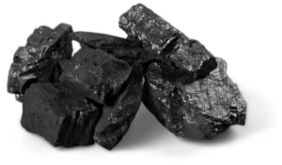 |  | 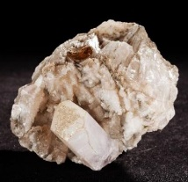 | 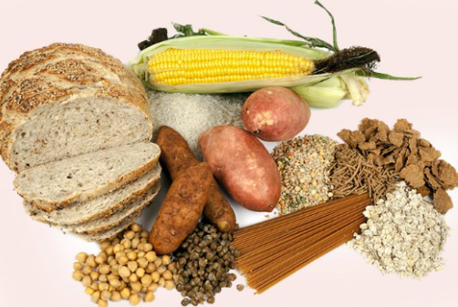
  Than | Kim cương | Đá vôi | Tinh bột (cơm, bánh mì),
  a) Than | b) Kim cương | c) Khí CO₂ sinh ra từ nhà máy trong công nghiệp
  d) Khoáng vật Calcite chứa CaCO₃ | e) Thực phẩm chứa nhiều protein
Hướng dẫn HS thực hiện nhiệm vụ:  - HS đọc SGK và tìm kiếm thông tin, quan sát hình ảnh và trả lời.  - GV quan sát, hỗ trợ các nhóm khi cần thiết.  - HS thực hiện làm việc nhóm. Mỗi nhóm viết câu trả lời ra giấy. | - Giải quyết vấn đề GV đưa ra.
Báo cáo kết quả:  - HS phát biểu trả lời các nội dung  - Đại diện các nhóm lần lượt trình bày kết quả  - HS các nhóm khác lắng nghe, nêu ý kiến (nếu có).  - GV thực hiện:  + Nhận xét chung về kết quả làm việc của các nhóm.  + GV tóm tắt câu trả lời đúng lên bảng để cả lớp cùng theo dõi.  + GV nhận xét và tóm tắt báo cáo và câu trả lời của mỗi nhóm để cả lớp có thể ghi chép. | - Đại diện trả lời câu hỏi
Tổng kết:  I. CARBON VÀ CHU TRÌNH CARBON  1. Dạng tồn tại của nguyên tố carbon  – Ở dạng đơn chất, carbon tạo nên các loại than, kim cương có trong vỏ Trái Đất.  – Ở dạng hợp chất, carbon tồn tại phổ biến trong:  + Oxide như carbon dioxide trong bầu khí quyển và thuỷ quyển.  + Các muối carbonate, hydrocarbon,... trong vỏ Trái Đất.  + Chất béo, tinh bột, amino acid,... trong vật sống.  2. Phản ứng cháy của các chất chứa carbon  – Phản ứng đốt cháy các chất chứa carbon (than, hydrocarbon,...) toả ra nhiệt lượng khá lớn. Sản phẩm của các phản ứng này thường là carbon dioxide hoặc hỗn hợp carbon dioxide và hơi nước.  C + O₂ CO₂  2CH₄ + 4O₂ 2CO₂ + 4H₂O  – Khi đốt cháy nhiên liệu hoá thạch trong điều kiện thiếu oxygen dễ tạo thành carbon monoxide, là một khí không màu, không mùi nhưng rất độc.  3. Chu trình carbon  – Chu trình carbon là quá trình trao đổi nguyên tố carbon giữa sinh vật, khí quyển, thạch quyển và thuỷ quyển. Trong chu trình carbon, CO₂ đóng vai trò là chất mang nguyên tố carbon chủ yếu.  – Chu trình carbon trong tự nhiên diễn ra theo các quá trình chính sau:  • Quá trình hấp thu làm giảm lượng carbon dioxide trong khí quyển:  + Khí carbon dioxide trong không khí được thực vật hấp thu và thực hiện quá trình quang hợp tạo ra các hợp chất hữu cơ (tinh bột, cellulose, ...) giúp thực vật phát triển. Động vật sử dụng thực vật làm thức ăn, các hợp chất chứa carbon trong thực vật được chuyển sang động vật.  + Ngoài ra, carbon dioxide có thể hoà tan trong nước biển, sông, hồ.  • Quá trình phát thải khí carbon dioxide: CO₂ được chuyển vào khí quyển thông qua nhiều quá trình khác nhau như quá trình hô hấp của sinh vật, quá trình đốt cháy nhiên liệu hoá thạch, cháy rừng,...  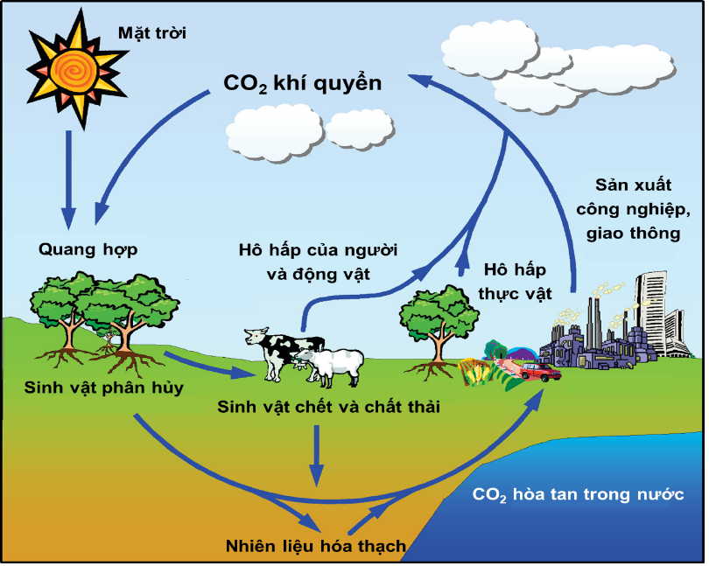  Hình. Chu trình carbon trên Trái Đất | HS ghi chếp nội dụng với vở

2.2. Tìm hiểu sự ấm lên toàn cầu
- Mục tiêu:
- Nêu được khí carbon dioxide và methane là nguyên nhân chính gây hiệu ứng nhà kính, sự ấm lên toang cầu.
- Trình bày được những bằng chứng của biến đổi khí hậu, thời tiết do tác động của sự ấm lên toàn cầu trong thời gian gần đây; những dự đoán về các tác động tiêu cực trước mắt và lâu dài
- Nội dung:
- GV yêu cầu HS thảo luận nhóm, đọc SGK và tóm tắt các nội dung theo các ý:
+ Trình bày các nguồn gốc hình thành khí methane.
+ Hạn chế tác động của sự ấm lên toàn cầu
Sau đó, GV yêu cầu HS trả lời câu hỏi phiếu học tập số 3
- Sản phẩm:
Phiếu học tập số 3
Câu 1.
a) Trong tự nhiên, methane được tìm thấy từ các nguồn tự nhiên (ao, hố bùn, đầm lầy, ..) và các mỏ khí (khí thiên nhiên, khí mỏ dầu, …).
Bên cạnh đó, các quá trình sinh học cũng là nguồn phát thải methane tự nhiên.
b)
Nguồn gốc methane
Nguồn gốc tự nhiên
(ao, hố bùn, đầm lầy, …) và các mỏ khí (khí thiên nhiên, khí mỏ dầu),…
Hoạt động của con người
(quá trình khai thác nhiên liệu hóa thạch, hoạt động nông nghiệp như chăn nuôi,…)
Câu 2. Trong những năm gần đây, hiện tượng biến đổi khí hậu diễn ra hầu như ở nhiều nơi trên Trái Đất. Ảnh hưởng của nó ngày càng nghiêm trọng đến môi trường tự nhiên và con người. Nguyên nhân gây ra sự bất thường của khí hậu là do đâu? Con người đã thực hiện những biện pháp nào để làm giảm sự biến đổi đó?
– Nguyên nhân gây ra sự bất thường của khí hậu là do hiệu ứng nhà kính đã dẫn đến sự ấm lên toàn cầu.
– Biện pháp để làm giảm sự biến đổi đó là việc giảm và kiểm soát lượng carbon dioxide trên toàn cầu:
+ Sử dụng các phương tiện giao thông công cộng
+ Trồng nhiều cây xanh
+ Bảo vệ tài nguyên rừng
+ Hưởng ứng giờ Trái Đất
+ Sử dụng các nguồn năng lượng mới thân thiện với môi trường
+ Sử dụng nhiên liệu xanh

d) Tổ chức thực hiện
Hoạt động của GV | Hoạt động của HS
Giao nhiệm vụ:  - GV chia lớp thành 4 nhóm và tổ chức hoạt động cho các nhóm. Mỗi nhóm cử ra nhóm trưởng và thư kí.  - GV yêu cầu mỗi nhóm tìm hiểu thông tin trong SGK, thảo luận để hoàn thành câu hỏi ở Phiếu học tập số 3.  - Qua đó, HS trình bày được:  + Nhóm 1: Nguồn gốc của methane (tự nhiên và nhân tạo).  + Nhóm 2: Nêu các biểu hiện của sự ấm lên toàn cầu  + Nhóm 3: Trình bày một số biện pháp hạn chế sự ấm lên toàn cầu | HS nhận nhiệm vụ.
Hướng dẫn HS thực hiện nhiệm vụ  - Thảo luận với các thành viên trong nhóm để thực hiện các nhiệm vụ  - GV quan sát HS thực hiện nhiệm vụ, hướng dẫn và hỗ trợ (nếu cần). | Thảo luận nhóm.
Báo cáo kết quả:  - Các nhóm báo cáo kết quả thảo luận  - Các nhóm khác theo dõi, nhận xét, bổ sung.  - GV kết luận về nội dung kiến thức mà các nhóm đã đưa ra. | - HS khác nhận xét
Tổng kết  II. SỰ ẤM LÊN TOÀN CẦU  1. Nguồn gốc methane trong khí quyển  Có hai nguồn gốc chính về sự có mặt của methane trong khí quyển.  a) Nguồn gốc tự nhiên  – Methane tạo thành từ sự phân huỷ tự nhiên của xác sinh vật,... trong điều kiện thiếu không khí.  – Methane từ lòng đất đi vào khí quyển do sự biến động của vỏ Trái Đất, như động đất.  b) Nguồn gốc nhân tạo  – Quá trình khai thác dầu mỏ, khí mỏ dầu và khí thiên nhiên làm phát tán một lượng methane vào không khí.  – Quá trình con người ủ chất thải động vật và rác thải trong điều kiện thiếu không khí để sản xuất phân bón hữu cơ tạo ra một lượng methane phát tán vào không khí.  c) Tác động của carbon dioxide và methane  Carbon dioxide và methane trong khí quyển ngăn cản sự bức xạ năng lượng nhiệt từ Trái Đất vào vũ trụ, gây nên hiệu ứng nhà kính. Từ đó dẫn đến sự ấm lên trên toàn cầu.  2. Hạn chế của sự ấm lên toàn cầu  a) Một số bằng chứng biến đổi khí hậu và thời tiết cực đoan  – Nhiệt độ trung bình của Trái Đất đã tăng lên kể từ thời kì tiến công nghiệp.  – Số lượng các đợt nắng nóng, bão, lũ lụt và hạn hán đã tăng lên trong những năm gần đây.  – Mực nước biển đã dâng lên trong thế kỉ qua.  – Các hệ sinh thái trên Trái Đất đang bị biến đổi do biến đổi khí hậu.  b) Tác động của sự ấm lên toàn cầu  – Gây nên hiện tượng thời tiết cực đoan: nắng nóng và mưa lũ bất thường.  – Làm cho mực nước biển, nước sông dâng cao do sự tan nhanh của băng ở các cực Trái Đất.  – Làm biến đổi môi trường sống của thực vật, động vật theo hướng tiêu cực.  – Làm tăng chi phí bảo vệ môi trường, bảo vệ sức khoẻ của con người.  Hình. Tác động tiêu cực của sự ấm lên toàn cầu  3. Một số biện pháp làm giảm sự ấm lên toàn cầu  Về nguyên tắc, để hạn chế sự ấm lên toàn cầu cần giảm thiểu các quá trình tạo và phát thải carbon dioxide, methane. Từ đó, cần phải:  – Giáo dục pháp luật bảo vệ môi trường cho mọi công dân.  – Giảm sử dụng nguồn năng lượng hoá thạch bằng cách tăng cường sử dụng phương tiện giao thông công cộng, sử dụng xe điện, xe đạp, đi bộ....  – Sử dụng nguồn năng lượng tái tạo như năng lượng từ gió, từ mặt trời.... để thay thế nguồn năng lượng hoá thạch.  – Trồng rừng và bảo vệ rừng nhằm tăng lượng cây xanh hấp thụ carbon dioxide.  – Nghiên cứu cách lưu trữ, xử lí carbon dioxide và khí methane để giảm việc phát thải chúng vào môi trường. | Ghi nhớ kiến thức và ghi nội dung vào vở
  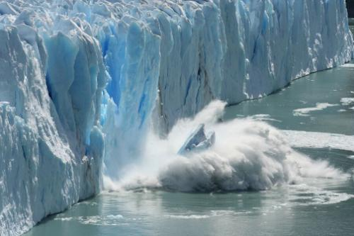 | 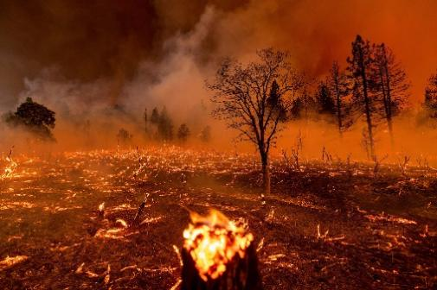 | 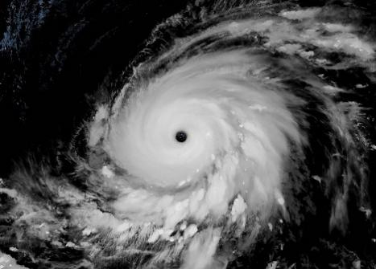
  a) Hiện tượng băng tan nhanh ở các cực của Trái Đất | b) Nắng nóng, khô hạn lâu ngày gây cháy rừng | c) Bão nhiệt đới xuất hiện với tần xuất nhiều hơn
  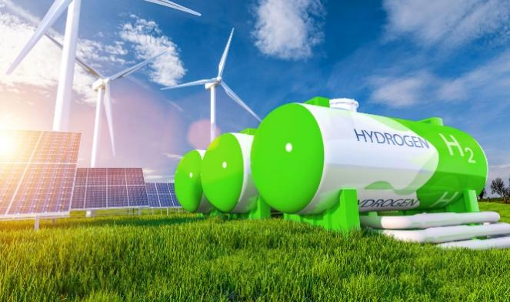 | 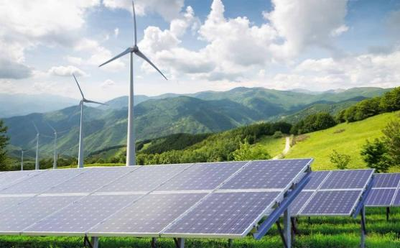 | 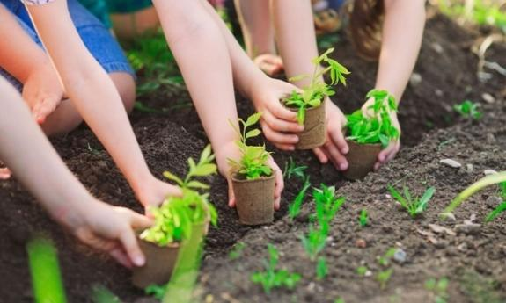
  Sử dụng nhiên liệu xanh | b) Sử dụng năng lượng thân thiện với môi trường | c) Trồng cây xanh
3. Hoạt động 3: Luyện tập
- Mục tiêu:
Củng cố kiến thức về Nguồn carbon. Chu trình carbon và sự ấm lên của toàn cầu.
- Nội dung: Giáo viên giao cho HS củng cố bài dưới dạng trả lời một số câu trắc nghiệm tương tác
- Sản phẩm:
Câu 1. C. Câu 2. A. Câu 3. D. Câu 4. C. Câu 5. B. Câu 6. B. Câu 7. B. Câu 8. A. Câu 9. C. Câu 10. A.
d) Tổ chức thực hiện
Hoạt động của GV | Hoạt động của HS
Giao nhiệm vụ:  Có 10 câu hỏi. Mỗi câu sẽ có thời gian suy nghĩ và trả lời là 10 -15 giây, trả lời nhiều nhất với thời gian nhanh nhất sau 10 câu hỏi sẽ là học sinh chiến thắng.  Câu 1. Trong tự nhiên, carbon tồn tại ở dạng  A. đơn chất. B. hợp chất.  C. đơn chất và hợp chất. D. oxide.  Câu 2. Chu trình carbon trong sinh quyển  A. liên quan tới các yếu tố vô sinh của hệ sinh thái.  B. gắn liền với toàn bộ vật chất trong hệ sinh thái.  C. là quá trình tái sinh một phần vật chất của hệ sinh thái.  D. là quá trình tái sinh một phần năng lượng của hệ sinh thái.  Câu 3. Phát biểu nào sau đây về khí thiên nhiên là sai?  A. Thuộc dạng nhiên liệu hoá thạch.  - Hoà tan trong nước biển.  - Có thể sản xuất bằng cách ủ men các phế thải nông nghiệp.  - Không gây hiệu ứng nhà kính.  Câu 4. Quá trình nào không gây phát thải CO₂:  A. Sản xuất xi măng. B. Thực vật hô hấp  C. Quang hợp D. Xác động vật phân huỷ.  Câu 5. Không nên đun bếp than trong phòng kín vì lý do nào sau đây?  A. Than tỏa nhiều nhiệt dẫn đến phòng quá nóng.  B. Than cháy tỏa ra nhiều khí CO, CO₂ có thể gây tử vong nếu ngửi quá nhiều trong phòng kín.  C. Than không cháy được trong phòng kín.  D. Giá thành than rất cao.  Câu 6. Trong chu trình carbon, CO₂ trong tự nhiên từ môi trường ngoài vào cơ thể sinh vật nhờ quá trình nào?  A. hô hấp của sinh vật. B. quang hợp của cây xanh.  C. phân giải chất hữu cơ. D. khuếch tán.  Câu 7. Nguyên nhân chính gây ô nhiễm không khí là  A. hoạt động sản xuất nông nghiệp. B. hoạt động sản xuất công nghiệp.  C. khai thác rừng qúa mức. D. khai thác dầu khí trên biển.  Câu 8. Nguyên nhân gây nên hiệu ứng nhà kính là  A. sự gia tăng khí CO₂ trong khí quyển.  B. khí thải CFCs quá nhiều trong khí quyển.  C. tầng ô dôn mỏng dần và thủng ở Nam cực.  D. chất thải ra môi trường không qua xử lý.  Câu 9. Tác động trực tiếp của hiện tượng hiệu ứng nhà kính là  A. tan băng ở hai cực Trái Đất. B. mực nước biển dâng cao hơn.  C. nhiệt độ toàn cầu nóng lên. D. xâm nhập mặn vào sâu nội địa hơn.  Câu 10. Qua chu trình Carbon, một số học sinh rút ra nhận xét sau:  (1) Cả thực vật và động vật đều thải CO₂ vào khí quyển.  (2) Lượng CO₂ được thải vào khí quyển tăng cao do hoạt động sản xuất công nghiệp, giao thông vận tải…  (3) Khí CO₂ trong khí quyển góp phần làm Trái đất nóng lên, gây thêm nhiều thiên tai cho Trái đất.  (4) Tất cả carbon được quần xã sinh vật trao đổi liên tục theo vòng tuần hoàn khép kín.  Tổ hợp những câu nhận xét đúng là:  A. 1, 2 và 3. B. 2 và 3. C. 2, 3 và 4. D. 1, 2, 3 và 4. | Học sinh tham gia
HS thực hiện nhiệm vụ  - HS suy nghĩ trả lời từng câu hỏi. | Học sinh trả lời câu hỏi
Báo cáo kết quả:
- GV gọi một số HS trả lời. Các HS khác nhận xét.
Tổng kết
GV nêu đáp án đúng.
GV nhận xét chung và chúc mừng những HS có kết quả tốt.
- Hoạt động 4: Vận dụng
- Mục tiêu: Vận dụng các kiến thức đã học trong bài vào thực tế cuộc sống.
b. Nội dung: Giáo viên tổ chức cho học sinh trả lời một số bài tập và hướng dẫn học sinh làm bài báo cáo tạo nhà.
c. Sản phẩm:
Câu 1. Với vai trò là một học sinh, một công dân nhỏ của nước Việt Nam, em sẽ có những hành động nào để góp phần giảm lượng khí carbon dioxide?
Đáp án
Hành động của em để góp phần giảm lượng khí carbon dioxide là:
– Tuyên truyền trong gia đình và những người xung quanh về biến đổi khí hậu do hiệu ứng nhà kính.
– Hưởng ứng ngày Trái Đất
– Tham gia các phong trào trồng cây, gây rừng
– Thường xuyên sử dụng các phương tiện giao thông công cộng.
– …
Câu 2. Không chỉ Việt Nam mà thế giới cũng đều kêu gọi mọi người chung tay trồng nhiều cây xanh, phủ kín đồi trọc. Việc làm này đem lại lợi ích gì cho môi trường?
Đáp án
Việc trồng nhiều cây xanh, phủ kín đồi trọc đem lại lợi ích to lớn đến môi trường:
– Điều hòa khí hậu Trái Đất
– Tăng quá trình quang hợp, tức là tăng quá trình hấp thụ CO₂, giải phóng O₂.
– Tránh hiện tượng xói mòn, sạt lở đất.
d. Tổ chức thực hiện
Hoạt động của giáo viên | Hoạt động của học sinh
Giao nhiệm vụ:  GV yêu cầu HS làm các bài tập sau:  Câu 1. Với vai trò là một học sinh, một công dân nhỏ của nước Việt Nam, em sẽ có những hành động nào để góp phần giảm lượng khí carbon dioxide?  Câu 2. Không chỉ Việt Nam mà thế giới cũng đều kêu gọi mọi người chung tay trồng nhiều cây xanh, phủ kín đồi trọc. Việc làm này đem lại lợi ích gì cho môi trường? | Giao nhiệm vụ
  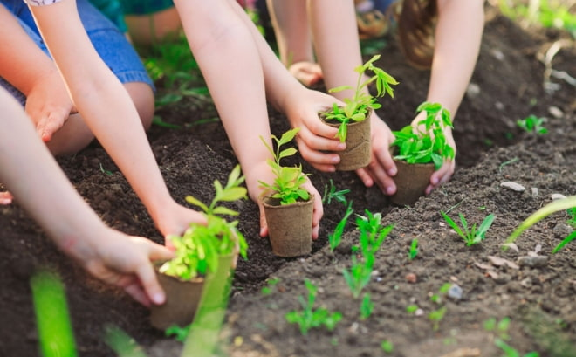 | 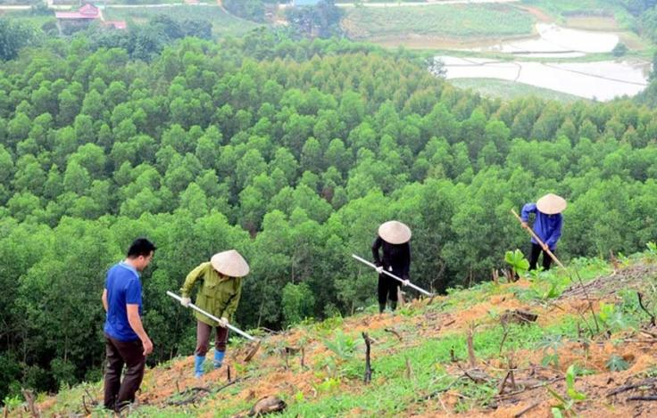
Hướng dẫn thực hiện nhiệm vụ:  ‒ HS các nhóm hoàn thành câu hỏi vận dụng  ‒ GV hướng dẫn và giúp HS hoàn thành câu Vận dụng thực tiễn. | Thực hiện nhiệm vụ ở nhà
Báo cáo kết quả:
- Đại diện 1 nhóm HS lên bảng trình bày.
- HS so sánh sản phẩm của nhóm bạn với nhóm mình và nêu nhận xét, bổ sung (nếu có).
Tổng kết
GV thực hiện:
+ Nhận xét chung kết quả thực hiện nhiệm vụ của HS.
+ Đưa đáp án đúng.
C. DẶN DÒ
- Học sinh về nhà học bài, làm bài tập trong SBT
- Coi trước bài mới

